Askeri Radar ve Sınır Güvenliği Gözetleme Sistemi
Giriş
Özel güvenlikli askeri bölgeler ve sınır bölgelerinde izinsiz girişleri ve alan ihlalini engellemek amacıyla radar sistemlerine ihtiyaç duyulmaktadır.
Projemde ultrasonik radar yapmayı hedeflemekteyim, bildiğiniz üzere askeri radarlar radyo frekanslarının yansıtılmasıyla ölçülmektedir. Çok geniş bir alanda tarama yapan bu radarlar hava ve karada izinsiz girişlerin tespitinde kullanılır. Bende bu projede radyo dalgaları yerine ses dalgalarını kullanarak 150 derecelik bir tarama açısıyla çevredeki nesneleri tespit ederek grafik ekranda göstermeyi hedefliyorum.

Gerekli Donanım Bileşenleri

1. 1 adet Arduino UNO
2. 1 adet HC-SR04 Ultrasonik Sensör
3. 1 adet Servo Motor
4. Jumper Kablo
5. Breadboard

Gerekli Yazılım Bileşenleri
- Arduino IDE
- Processing IDE

Kullanılan Bileşenlerin Özellikleri
- Arduino UNO: Elektronik donanım ve yazılım temelli bir geliştirme platformudur. Arduino Uno ile çeşitli sensörlerden fiziksel bilgi alabilir, bu bilgiler ile çeşitli deneyler yapabilirsiniz. Ayrıca motor, LED, buzzer gibi uyarıcılardan bir çıktı elde edebilirsiniz. https://www.direnc.net/arduino-uno-r3--dip-model-usb-kablo-dahil sitesinden temin edebilirsiniz.
- HC-SR04 Ultrasonik Sensör : 2cm – 400cm arası uzaklıkları düzgün bir şekilde ölçebilmektedir. Sensörün Trig pininden uygulanan sinyal 40 kHz frekansında ultrasonik bir ses yayılmasını sağlar. Bu ses dalgası herhangi bir cisme çarpıp sensöre geri döndüğünde, Echo pini aktif hale gelir. Bu iki sinyal arasındaki süreyi ölçerek cismin sensörden uzaklığını tespit edebiliriz. https://www.robotistan.com/hc-sr04-ultrasonik-mesafe-sensoru sitesinden temin ettim. Siz de bu siteden temin edebilirsiniz.

- Tover Pro Servo Motor 9V: Servo, mekanizmalardaki açısal-doğrusal pozisyon, hız ve ivme kontrolünü hatasız bir şekilde yapan tahrik sistemi olarak tanımlanır. Yani hareket kontrolü yapılan bir düzenektir. Servo motorlar, robot teknolojilerinde en çok kullanılan motor çeşidi olmakla birlikte, RC (Radio Control) uygulamalarda da kullanılmaktadırlar. RC Servo Motorlar ilk olarak uzaktan kumandalı model araçlarda kullanılmışlardır. Servolar, istenilen pozisyonu alması ve yeni bir komut gelmediği sürece bulunduğu pozisyonu değiştirmemesi amacıyla tasarlanmıştır.

- Arduino IDE

- Processing IDE : Processing, hazır fonksiyon ve nesneleri kullanarak görsel odaklı geliştirilen basit seviyede bir programlama dili ve tümleşik bir geliştirme ortamıdır. Programlamanın temellerini görsel bir yaklaşımla öğretmek için kullanılır. Aynı zamanda elektronik bir eskiz defteri görevi de görmektedir.

Şematik Çizimi
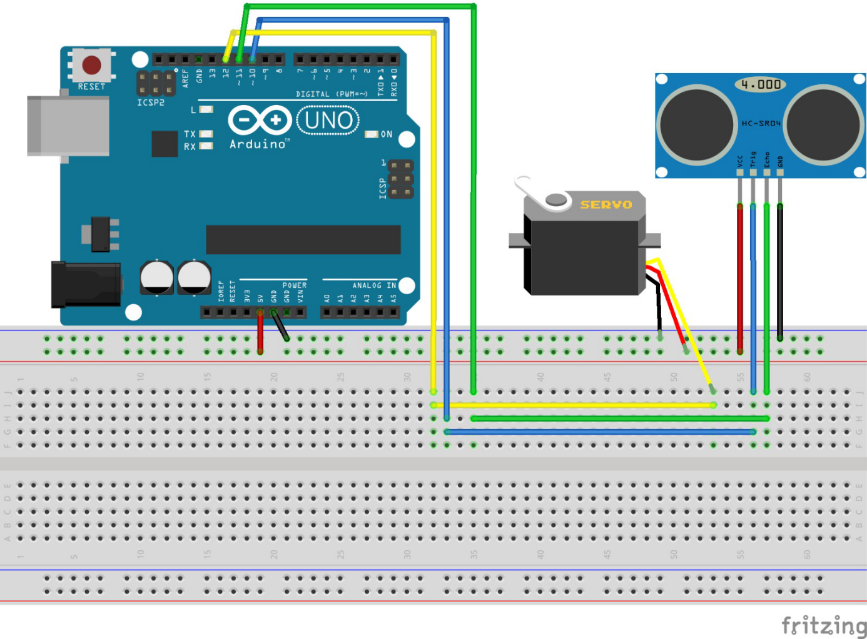
DevreSeması.png

Yapım Aşamaları

Arduino IDE Kurulumu:
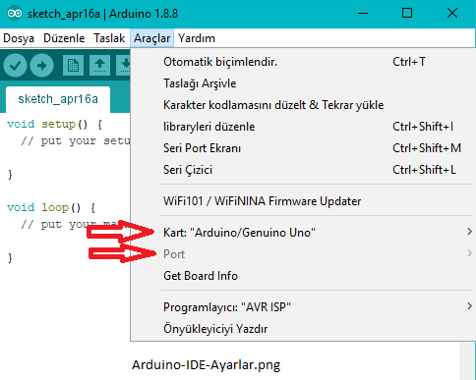
- Arduino IDE, komutların yazılmasına, derleme işleminin yapılmasına ve son olarakta derlenen kodları doğrudan (Bilgisayarın USB portuna bağlı olan) Arduino kite yüklenmesine olanak sağlayan yazılım geliştirme platformudur. IDE programı Arduino’nun resmi sitesinden ücretsiz olarak indirilebilir. Arduino hem Windows, hem Mac, hem de Linux tabanlı işletim sistemlerinde çalışabilmektedir.
Arduino-IDE-Ayarlar.png

Processing IDE Kurulumu
Processing, hazır fonksiyon ve nesneleri kullanarak görsel odaklı geliştirilen basit seviyede bir programlama dili ve tümleşik bir geliştirme ortamıdır. Programlamanın temellerini görsel bir yaklaşımla öğretmek için kullanılır. Aynı zamanda elektronik bir eskiz defteri görevi de görmektedir.
1. Adım:İlk olarak projemde kullanacağım malzemeleri temin ettim. Daha sonra ‘DevreSemasi.png’ ekinde belirttiğim şekilde devre kurulumunu yaptım.
(Kurulu Devre Resmi)
2. Adım: Arduino’yu bilgisayara bağladım ve IDE üzerinden programlayabilmem için gerekli ayarlamaları yaptım. Öncelikle ‘’Araçlar’’ menüsünde bulununan ‘’Kart’’ seçeneğinden ‘’Arduino/Genuino Uno’’ yu seçiyoruz ve ‘’Araçlar’’ ın diğer bir alt menüsü olan ‘’Port’’ kısmından Arduino’yu bağladığmız USB Portu seçiyoruz. (ÖR: COM13)
3. Adım: Arduino üzerinden devremizi aktif şekilde kullanabilmek için kodlarımızı oluşturmamız gerekiyor. Kodlamaya başlarken öncelikle HC-SR04 Ultrasonik Sensörde bulunan Trigger ve Echo pinlerini ve Servo Motoru Arduino üzerinde kullandığım pinlere tanımladım.
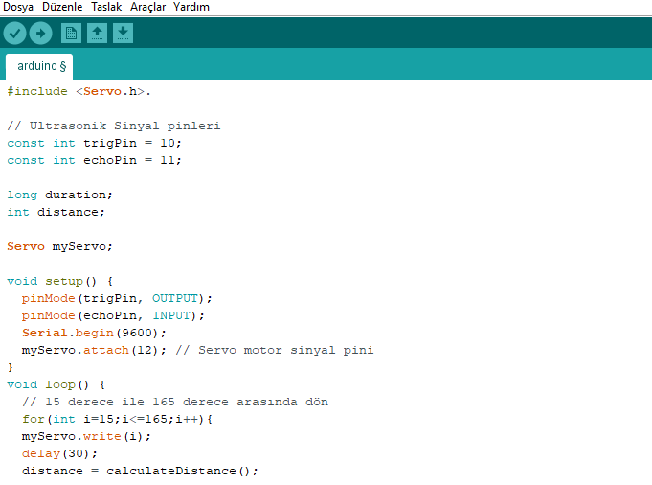
ArduinoPinKodları1.png
4. Adım: Devre tasarımı, Arduino IDE kurulumu ve kodlarımı tamamladıktan sonra kodların derleme işlemi ve son olarakta Arduino’ya kodların yüklemesini yaptım.
5.Adım: Processing IDE ile Radar Görüntüsünün oluşturulması için gerekli kodların yazılması. Servo motor yardımıyla ultrasonik sensörün yaptığı taramayı ekranda izleyebilmek için Processing programından yararlanıyoruz.
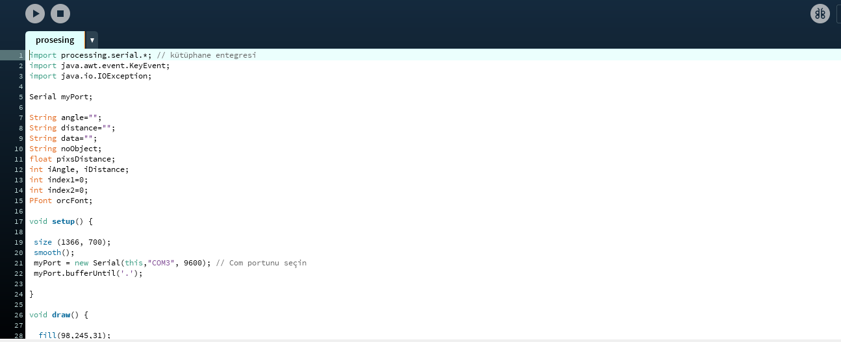
ProcessingKod1.png

Kaynak Kodu
Buradaki kaynak koduna ve görsellere https://github.com/HakanYilandil/Sinir-Guvenligi-Gozetleme-Radar-Sistemi adresinden ulaşabilirsiniz.

Tanıtım Videosu
Tanıtım videosuna ise aşağıdaki linkten ulaşabilirsiniz.
https://www.youtube.com/watch?v=UoqAAz_VWu0
Nasıl Kullanılır
Özel güvenlikli askeri bölgeler ve sınır bölgelerinde izinsiz girişleri ve alan ihlalini engellemek amacıyla radar sistemlerine ihtiyaç duyulmaktadır.
Radar sistemi hava ve karada izinsiz girişlerin tespitinde kullanılır. Bu yüzden denetimini sağlamak istediğimiz sahaya kurulumu yapıldıktan sonra bölgenin güvenliğini sağlamak amacıyla kullanılır.

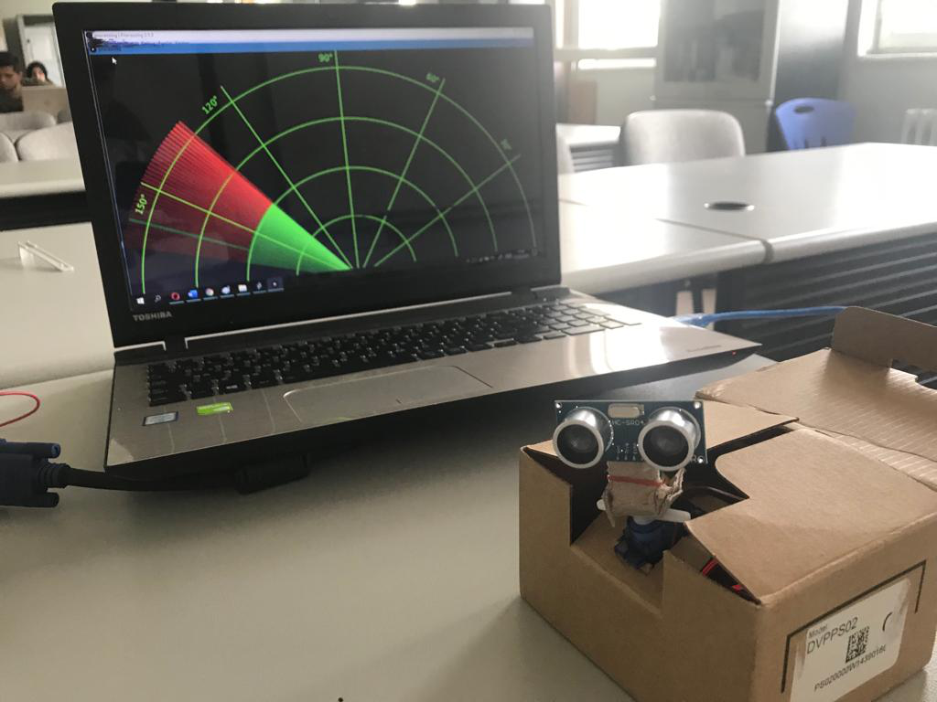
Proje Resimleri
Radar1.png

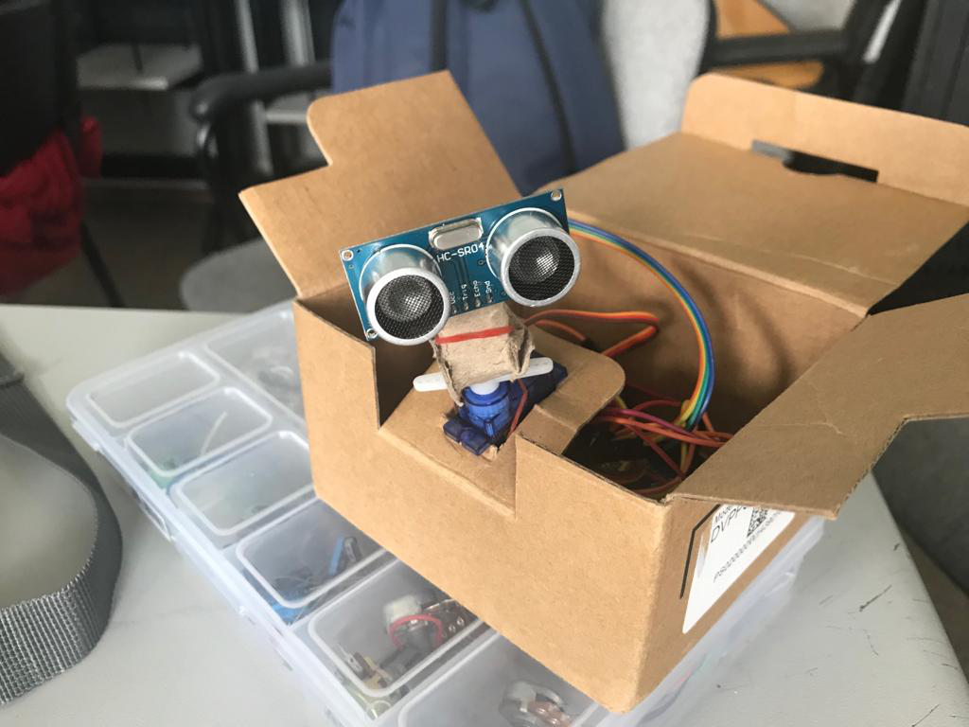
Radar2.png
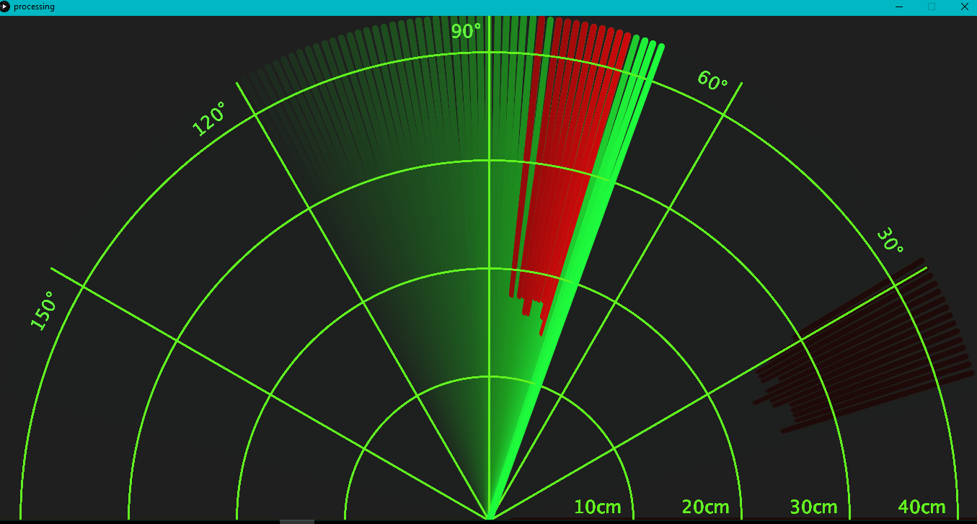
Radar3.png

